klasa VIB
Temat 14. Wartość przygotowań.
1. Przeczytaj "Przypowieść o pannach roztropnych i nieroztropnych" - ewangelia Mt 25,1-13 - fragment znajduje się również w podręczniku s. 255.
2. Wykonaj w zeszycie zad. 2 i 3 s. 256 w podręczniku.

Temat 15. Prometeusz - zbawca ludzkości.
1. Przypomnij sobie co to jest mit i mitologia. Przeczytasz to na s. 258 w podręczniku.
2. Przeczytaj "Mit o Prometeuszu" - podręcznik s. 256-258.
3. Wykonaj w zeszycie zad. 1,3, 4 podręcznik s. 258.
4. Przepisz do zeszytu lub wydrukuj i uzupełnij luki brakującymi literami.
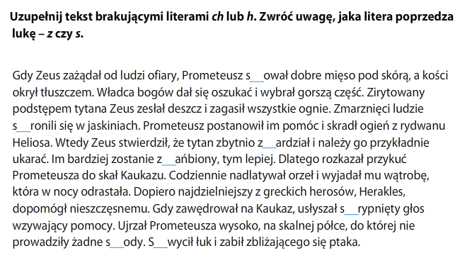

Temat 16. O wielkiej sile miłości.
1. Przeczytaj "Mit o Orfeuszu i Eurydyce" - podręcznik s. 260-263.
2. Przepisz i dokończ zdania w zeszycie:
Mit o Orfeuszu i Eurydyce to historia o ...
W imię miłości Orfeusz ...
Opowieść uczy, że najważniejszą wartością w życiu ...
3. Wykonaj w zeszycie zadanie 9 z podręcznika s. 263 i prześlij do mnie na e-mail do 24 kwietnia. Pamiętaj o cechach listu. Zadanie będzie ocenione.

